物理竞赛辅导讲义
第一部分：直线运动
提高题
1．汽车甲沿着平直的公路以速度v₀做匀速直线运动．当它路过某处的同时，该处有一辆汽车乙开始做初速度为零的匀加速运动去追赶甲车．根据上述的已知条件：
A．可求出乙车追上甲车时乙车的速度 B．可求出乙车追上甲车时乙车所走的路程
C．可求出乙车从开始起动到追上甲车时所用的时间
D．不能求出上述三者中任何一个
2．火车以54${\text{km}}/h$的速度沿平直轨道运行，进站刹车时的加速度是$−0\text{.}3m/{s^{2}}$，在车站停1$\text{min}$，启动后的加速度是$0\text{.}5m/{s^{2}}$。求火车由于暂停而延误的时间。
3．客车以速率$v_{1}$前进，司机发现同一轨道正前方有一列货车以速率$v_{2}$同向行驶，$v_{2}$<$v_{1}$，货车车尾距客车距离为$s_{0}$，司机立即刹车，使客车以加速度大小为$a$作匀减速运动，而货车仍保持原速度前进，问：
①、客车加速度至少多大才能避免相撞？
②、若$s_{0}$=200m，$v_{1}$=30m/s，$v_{2}$=10m/s，客车加速度大小$a$=1 m/s²，两车是否相撞？③、若$s_{0}$=200m，$v_{1}$=30m/s，$v_{2}$=10m/s，客车加速度大小$a$=0.2m/s²，要求两车不相撞，则$v_{2}$应为多大？
4．一个人坐在车内观察雨点的运动，假设雨点相对地面以速率$v$竖直匀速下落，试写出下列情况下雨点的随时间变化而运动的运动方程和轨迹方程：
①、车静止不动；②、车沿水平方向速率$u$匀速运动；③、车沿水平方向作初速度为零的匀加速直线运动，加速度大小为$a$；④、车以线速度大小$v$做匀速圆周运动
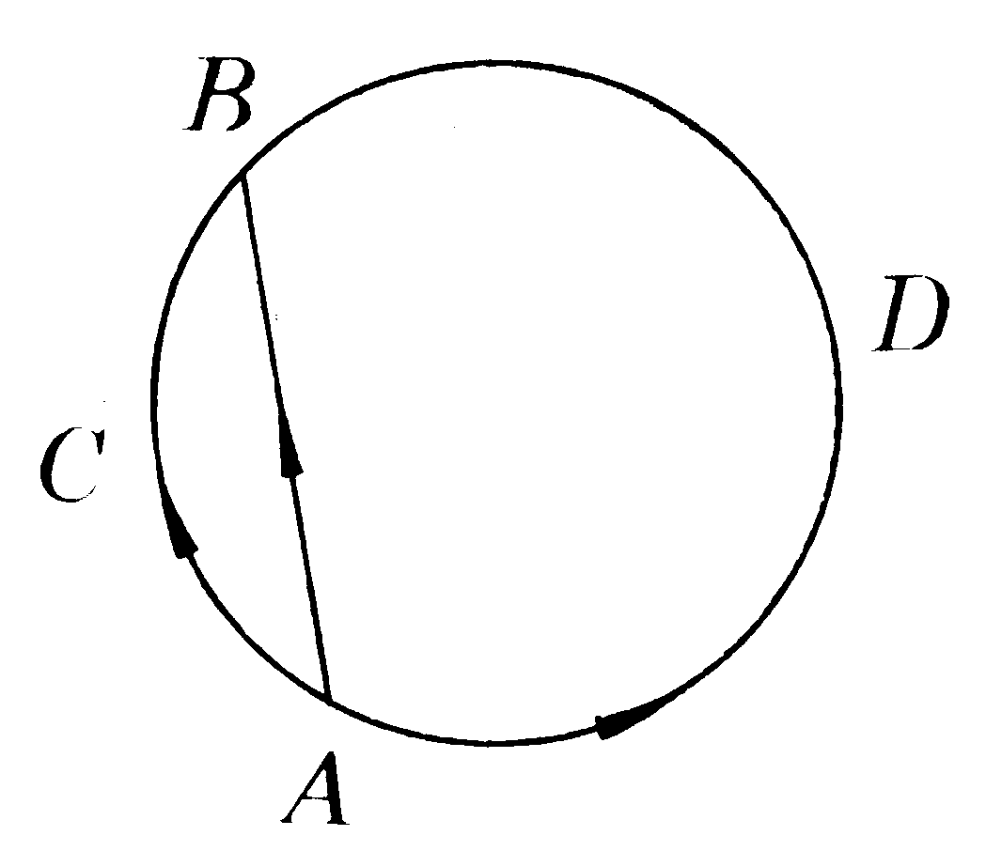
5．一只兔子向着相距为S的大白菜走去。若它每秒所走的距离，总是从嘴到白菜剩余距离的一半。试分析兔子是否可以吃到大白菜？兔子平均速度的极限值是多少？
6．如图所示，一个质点沿不同的路径从A到达B：沿弦AB，沿圆弧ACB，沿圆弧ADB，且经历的时间相等，则三种情况下：
A、平均速度相同 B、平均速率不等
C、沿弦AB运动平均速率最小 D、平均加速度相同
7．一辆汽车从静止开始作匀加速直线运动，在第9妙内的位移为8.5米，求第9妙初和第9妙末的速度多大？
8．一个小球从45米高处自由下落，经过一烟囱历时1妙，求烟囱的高度？（忽略空气阻力）
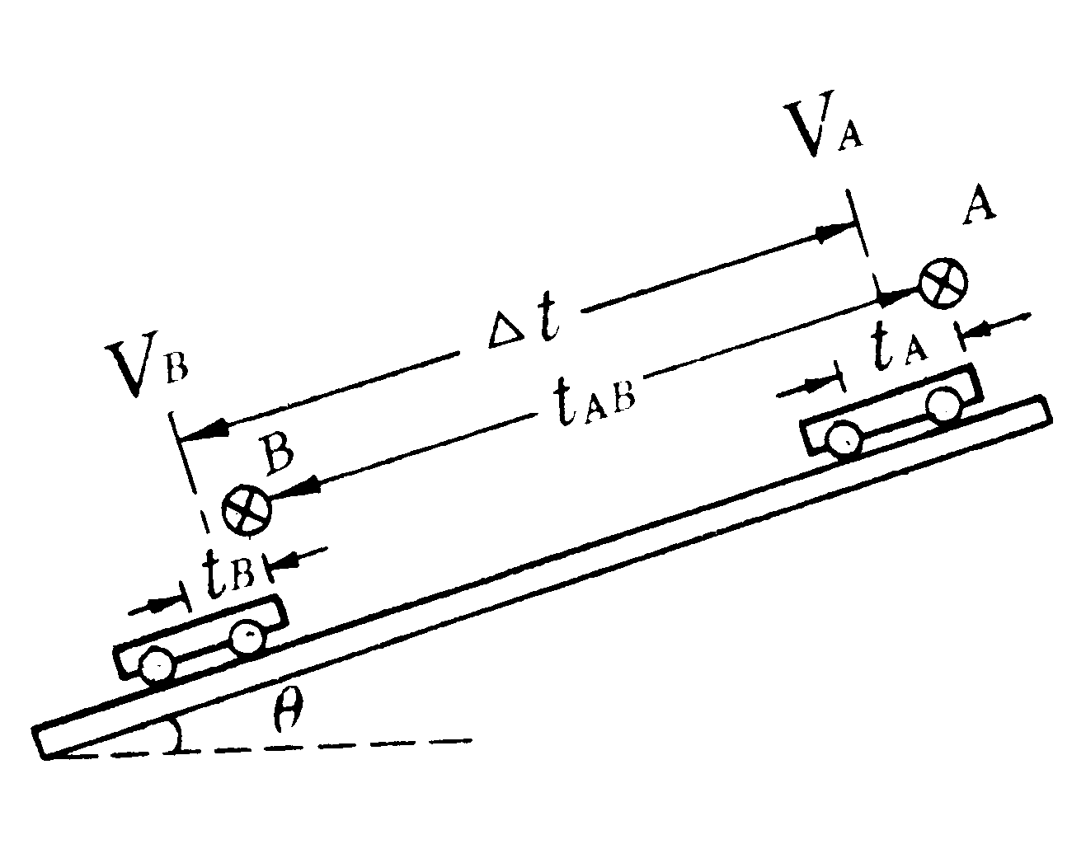
9．一个小球从屋顶自由下落，在$t=0\text{.}\text{25}s$内通过高度为2m的窗口，求窗台到屋顶的高度？（忽略空气阻力）
10．如图所示，一辆长为L的小车沿倾角为$θ$的光滑斜面下滑，加速度大小为$g\text{sin}θ$，连续经过两个小光电管A和B，所经历的时间分别是$t_{A},t_{B}$；求小车前端在两光电管之间运动的时间。

一、图像法
例1：一火车沿直线轨道从静止发出由A地驶向B地，并停止在B地。AB两地相距s，火车做加速运动时，其加速度最大为a₁，做减速运动时，其加速度的绝对值最大为a₂，由此可可以判断出该火车由A到B所需的最短时间为 。。

例2：两辆完全相同的汽车，沿水平直路一前一后匀速行驶，速度为v₀，若前车突然以恒定的加速度刹车，在它刚停住时，后车以前车刹车时的加速度开始刹车。已知前车在刹车过程中所行的距离为s，若要保证两辆车在上述情况中不相碰，则两车在做匀速行驶时保持的距离至少为：
A．s B．2s C．3s D．4s
例3：一只老鼠从老鼠洞沿直线爬出，已知爬出速度v的大小与距老鼠洞中心的距离s成反比，当老鼠到达距老鼠洞中心距离s₁=1m的A点时，速度大小为v₁=20cm/s，问当老鼠到达距老鼠洞中心s₂=2m的B点时，其速度大小v₂为多少？老鼠从A点到达B点所用的时间t为多少？
二、微元法
例1：如图所示，一个身高为h的人在灯以速度v沿水平直线行走。设灯距地面高为H，求证人影的顶端C点是做匀速直线运动。
解析：该题不能用速度分解求解，考虑采用“微元法”。
设某一时间人经过AB处，再经过一微小过程
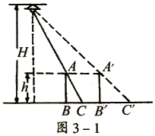
△t（△t→0），则人由AB到达A′B′，人影顶端
C点到达C′点，由于△S_{AA}′=v△t则人影顶端的
移动速度$v_{C}=\underset{Δt→0}{\text{lim}}\frac{{ΔS}_{CC^{'}}}{Δt}=\underset{Δt→0}{\text{lim}}\frac{\frac{H}{H−h}{ΔS}_{AA^{'}}}{Δt}=\frac{\text{Hv}}{H−h}$
可见v_{c}与所取时间△t的长短无关，所以人影的顶
端C点做匀速直线运动。（本题也可用相似三角形的知识解）。
三、等效法
例1：质点由A向B做直线运动，A、B间的距离为L，已知质点在A点的速度为v₀，加速度为a，如果将L分成相等的n段，质点每通过L/n的距离加速度均增加a/n，求质点到达B时的速度。
解析 从A到B的整个运动过程中，由于加速度均匀增加，故此运动是非匀变速直线运动，而非匀变速直线运动，不能用匀变速直线运动公式求解，但若能将此运动用匀变速直线运动等效代替，则此运动就可以求解.
因加速度随通过的距离均匀增加，则此运动中的平均加速度为
$$a_{平}=\frac{a_{初}+a_{末}}{2}=\frac{a+a+\frac{(n−1)a}{n}}{2}=\frac{3\text{an}−a}{2n}=\frac{(3n−1)a}{2n}$$
由匀变速运动的导出公式得$2a_{平}L=v_{B}^{2}−v_{0}^{2}$
解得 $v_{B}=\sqrt{v_{0}^{2}+\frac{(3n−1)\text{aL}}{n}}$
四、递推法
例1：质点以加速度a从静止出发做直线运动，在某时刻t，加速度变为2a；在时刻2t，加速度变为3a；…；在nt时刻，加速度变为（n+1）a，求：
（1）、nt时刻质点的速度；
（2）、nt时间内通过的总路程.
解析 根据递推法的思想，从特殊到一般找到规律，然后求解.
（1）物质在某时刻t末的速度为$v_{t}=\text{at}$
2t末的速度为$v_{2t}=v_{t}+2\text{at},\text{所以}v_{2t}=\text{at}+2\text{at}$
3t末的速度为$v_{2t}=v_{2t}+3\text{at}=\text{at}+2\text{at}+3\text{at}$
……
则nt末的速度为$v_{\text{nt}}=v_{(n−1)t}+\text{nat}$
$$=\text{at}+2\text{at}+3\text{at}+⋯+(n−1)\text{at}+\text{nat}=\text{at}(1+2+3+⋯+n)$$
$$=\text{at}⋅\frac{1}{2}(n+1)n=\frac{1}{2}n(n+1)\text{at}$$
（2）同理：可推得nt内通过的总路程$s=\frac{1}{\text{12}}n(n+1)(2n+1){\text{at}}^{2}\text{.}$
例2：小球从高$h_{0}=\text{180}m$处自由下落，着地后跳起又下落，每与地面相碰一次，速度减小$\frac{1}{n}(n=2)$，求小球从下落到停止经过的总时间为通过的总路程.（g取10m/s²）
解析 小球从h₀高处落地时，速率$v_{0}=\sqrt{2{\text{gh}}_{0}}=\text{60}m/s$
第一次跳起时和又落地时的速率$v_{1}={v_{0}}/2$ 第二次跳起时和又落地时的速率$v_{2}={v_{0}}/{2^{2}}$
…
第m次跳起时和又落地时的速率$v_{m}={v_{0}}/{2^{m}}$
每次跳起的高度依次$h_{1}=\frac{v_{1}^{2}}{2g}=\frac{h_{0}}{n^{2}},h_{2}=\frac{v_{2}^{2}}{2g}=\frac{h_{0}}{n^{4}}$，
…

通过的总路程$\sum{s}=h_{0}+2h_{1}+2h_{2}+⋯+2h_{m}+⋯$
$\begin{aligned}=h_{0}+\frac{2h_{0}}{n^{2}}(1+\frac{1}{n^{2}}+\frac{1}{n^{4}}+⋯+\frac{1}{n^{2m−2}})+⋯ \\ h_{0}+\frac{2h_{0}}{n^{2}−1}=h_{0}⋅\frac{n^{2}+1}{n^{2}−1}=\frac{5}{3}h_{0}=\text{300}m\end{aligned}$
经过的总时间为$\sum{t}=t_{0}+t_{1}+t_{2}+⋯+t_{m}+⋯$
$\begin{aligned}=\frac{v_{0}}{g}+\frac{2v_{1}}{g}+⋯+\frac{2v_{m}}{g}+⋯ \\ \frac{v_{0}}{g}[1+2⋅\frac{1}{n}+⋯+2⋅(\frac{1}{n})^{m}+⋯] \\ \frac{v_{0}}{g}(\frac{n+1}{n−1}) \\ \frac{3v_{0}}{g}=\text{18}s\end{aligned}$
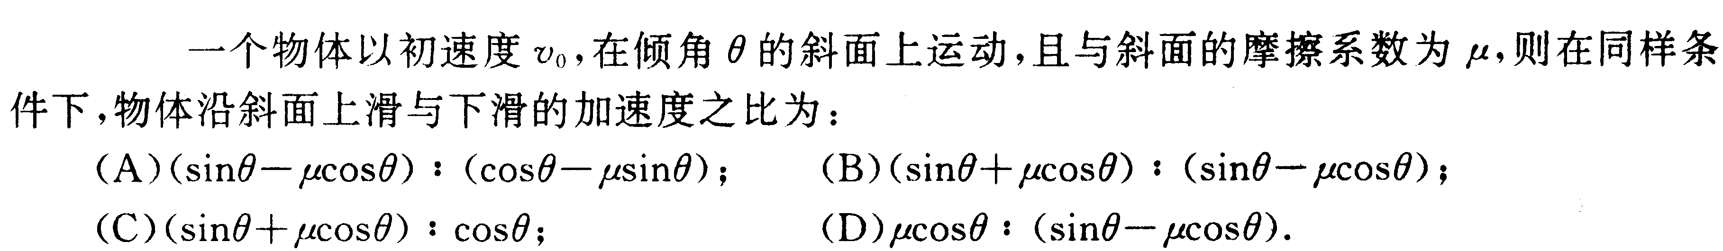
五、极限法
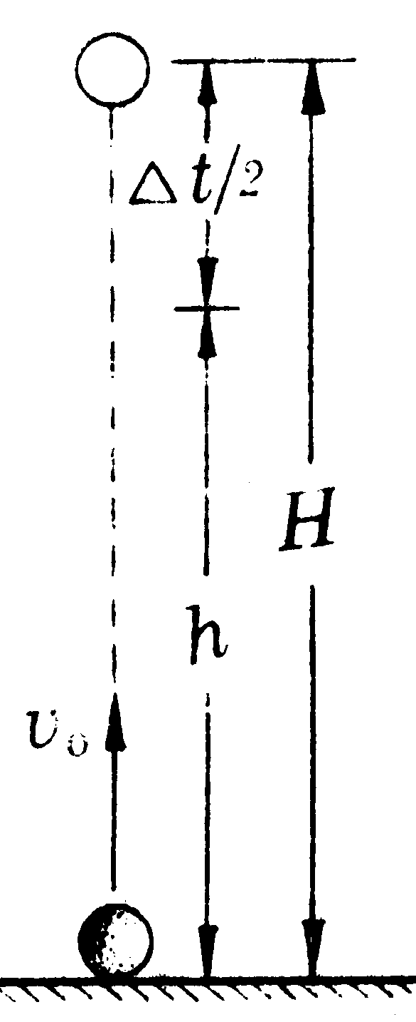
解析：当斜面光滑时，$μ$=0，物体上滑与下滑加速度大小相等，故仅B正确。再看如下一例：
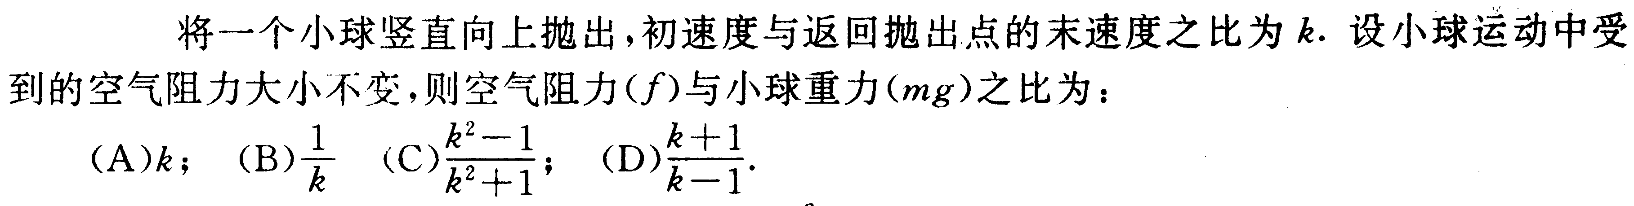
解析：当$k$=1时，空气阻力为零，则空气阻力与重力之比当然为为零，故仅C正确。
六、对称法
例：如图所示，竖直上抛一个小球，小球两次经过高度为$h$处经历的时间为$Δt$，球小球抛出的初速度大小和在空中运动的总时间？（忽略空气阻力）
解析：根据竖直上抛运动的对称性特点，设上升最大高度为H，则：$H=h+\frac{1}{2}g(\frac{Δt}{2})^{2}=\frac{1}{2}{\text{gt}}_{m}^{2}$
故小球在空中运动的时间为：T=$2t_{m}=2\sqrt{\frac{2h}{g}+\frac{{Δt}^{2}}{4}}$
小球上抛的初速度大小，就等于下落的末速度大小：
小球上抛的初速度大小，就等于下落的末速度大小：
$v_{0}={\text{gt}}_{m}=g$$\sqrt{\frac{2h}{g}+\frac{{Δt}^{2}}{4}}$
七、自由弦运动的等时性及应用
例1：一个物体沿有共同底边（其长度为L），的不同斜面，从顶部由静止开始无摩擦滑下，证明：沿45⁰倾角的斜面滑下，所需时间最短，为：$t_{\text{min}}=2\sqrt{\frac{L}{g}}$
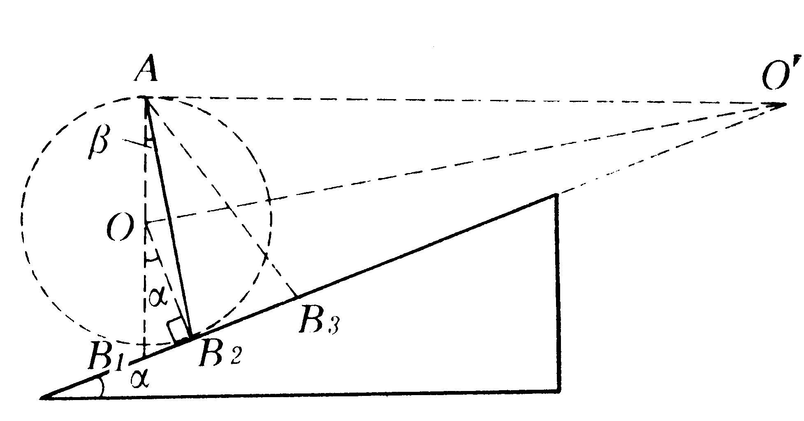
例2：（1990年第二届全国中学生力学竞赛试题）一个质点自倾角为$α$的斜面上方定点A，沿光滑斜槽从静止开始滑下，为了使质点在最短时间到达斜面，求斜槽与竖直方向的夹角$β$应等于多少？
解析：为了画一竖直圆通过起点A，并与不同终点的连线相切；可以先通过起点A作一水平线与斜边延长线交于$o^{'}$，然后作$∠{\text{Ao}}^{'}C$的角平分线交过A点的竖直于O；以O为圆心，以OA为半径画圆，如图所示。可以看出从A运动到在圆周上的的切点$B_{2}$，所需时间最短；又因为$α$为等腰三角形${\text{OAB}}_{2}$顶角的外角，应等于不相邻的两内角之和，即：$α$=2$β$。
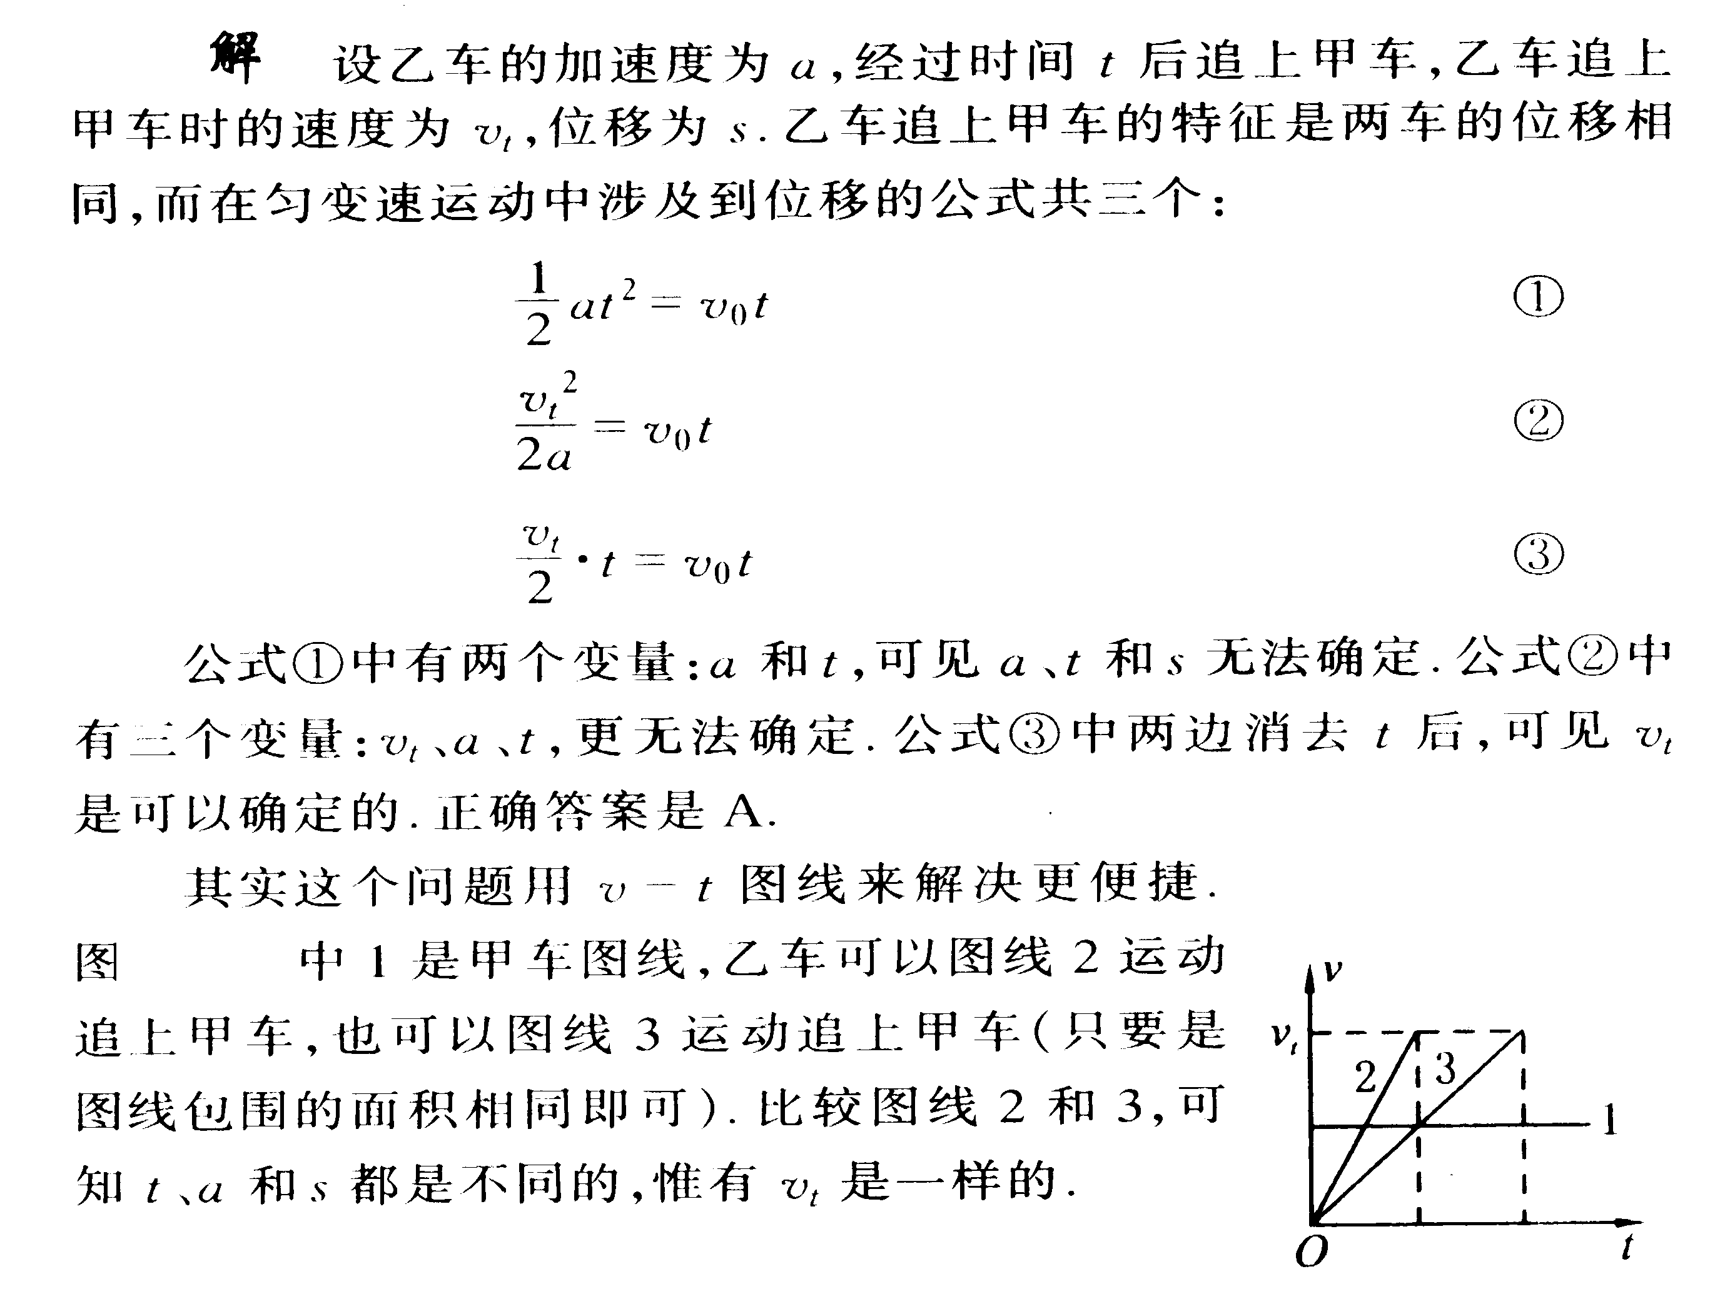
提高题
1．A

2． 100s

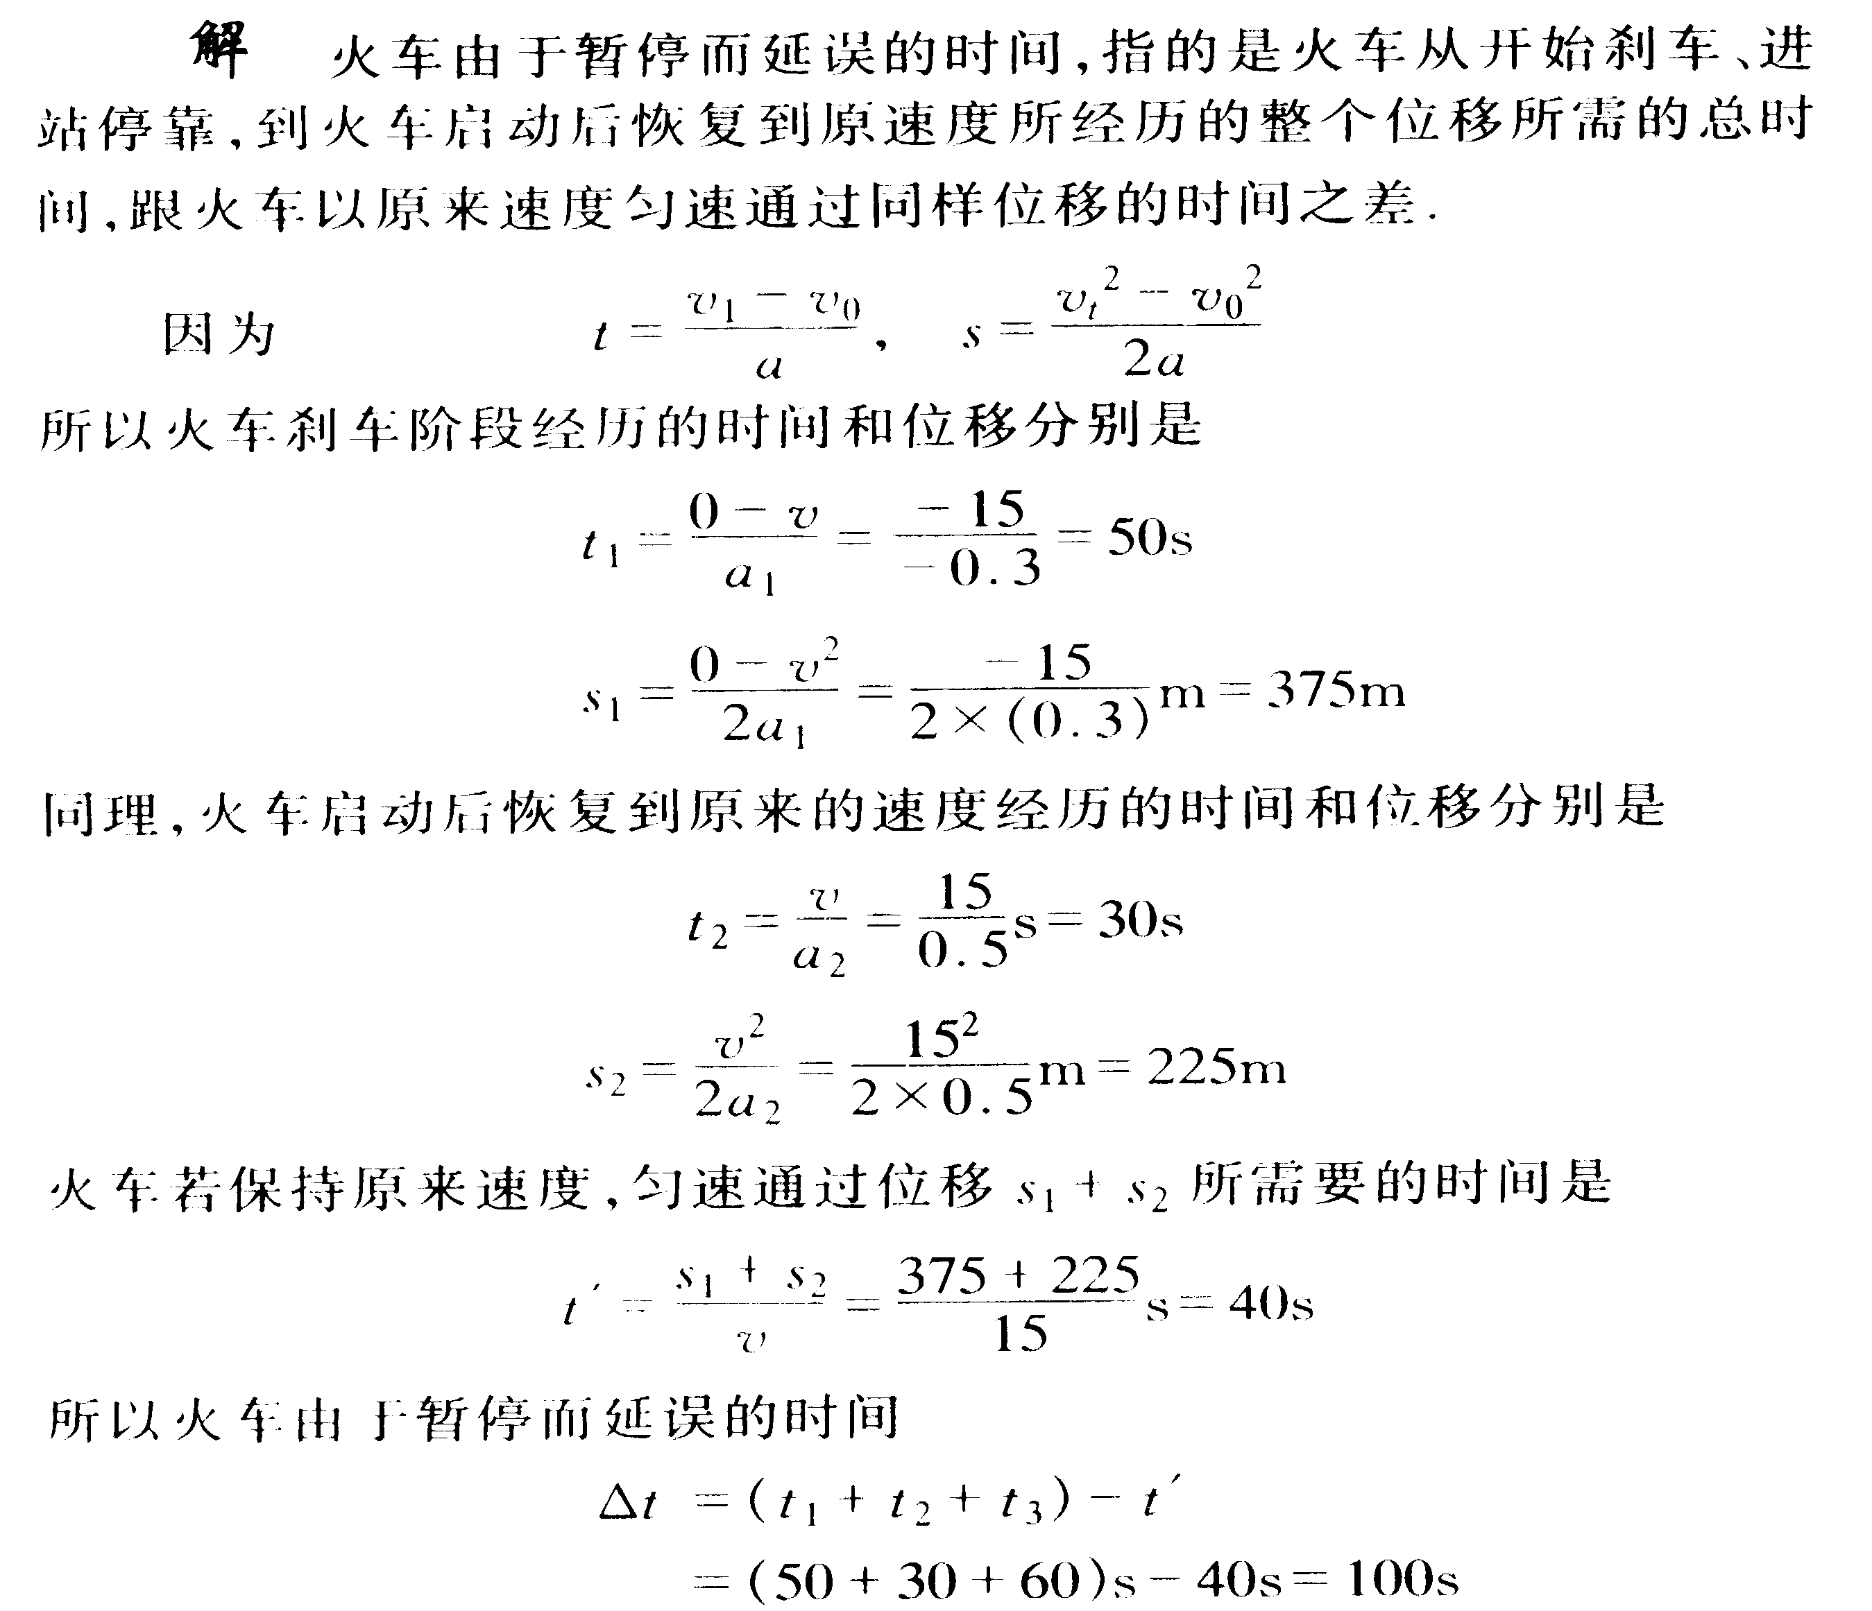
3．①、$\frac{(v_{1^{2}}−v_{2^{2}})}{2s_{0}}$；②、略；③、$v_{2}$>$(\text{30}−4\sqrt{5})$m/s
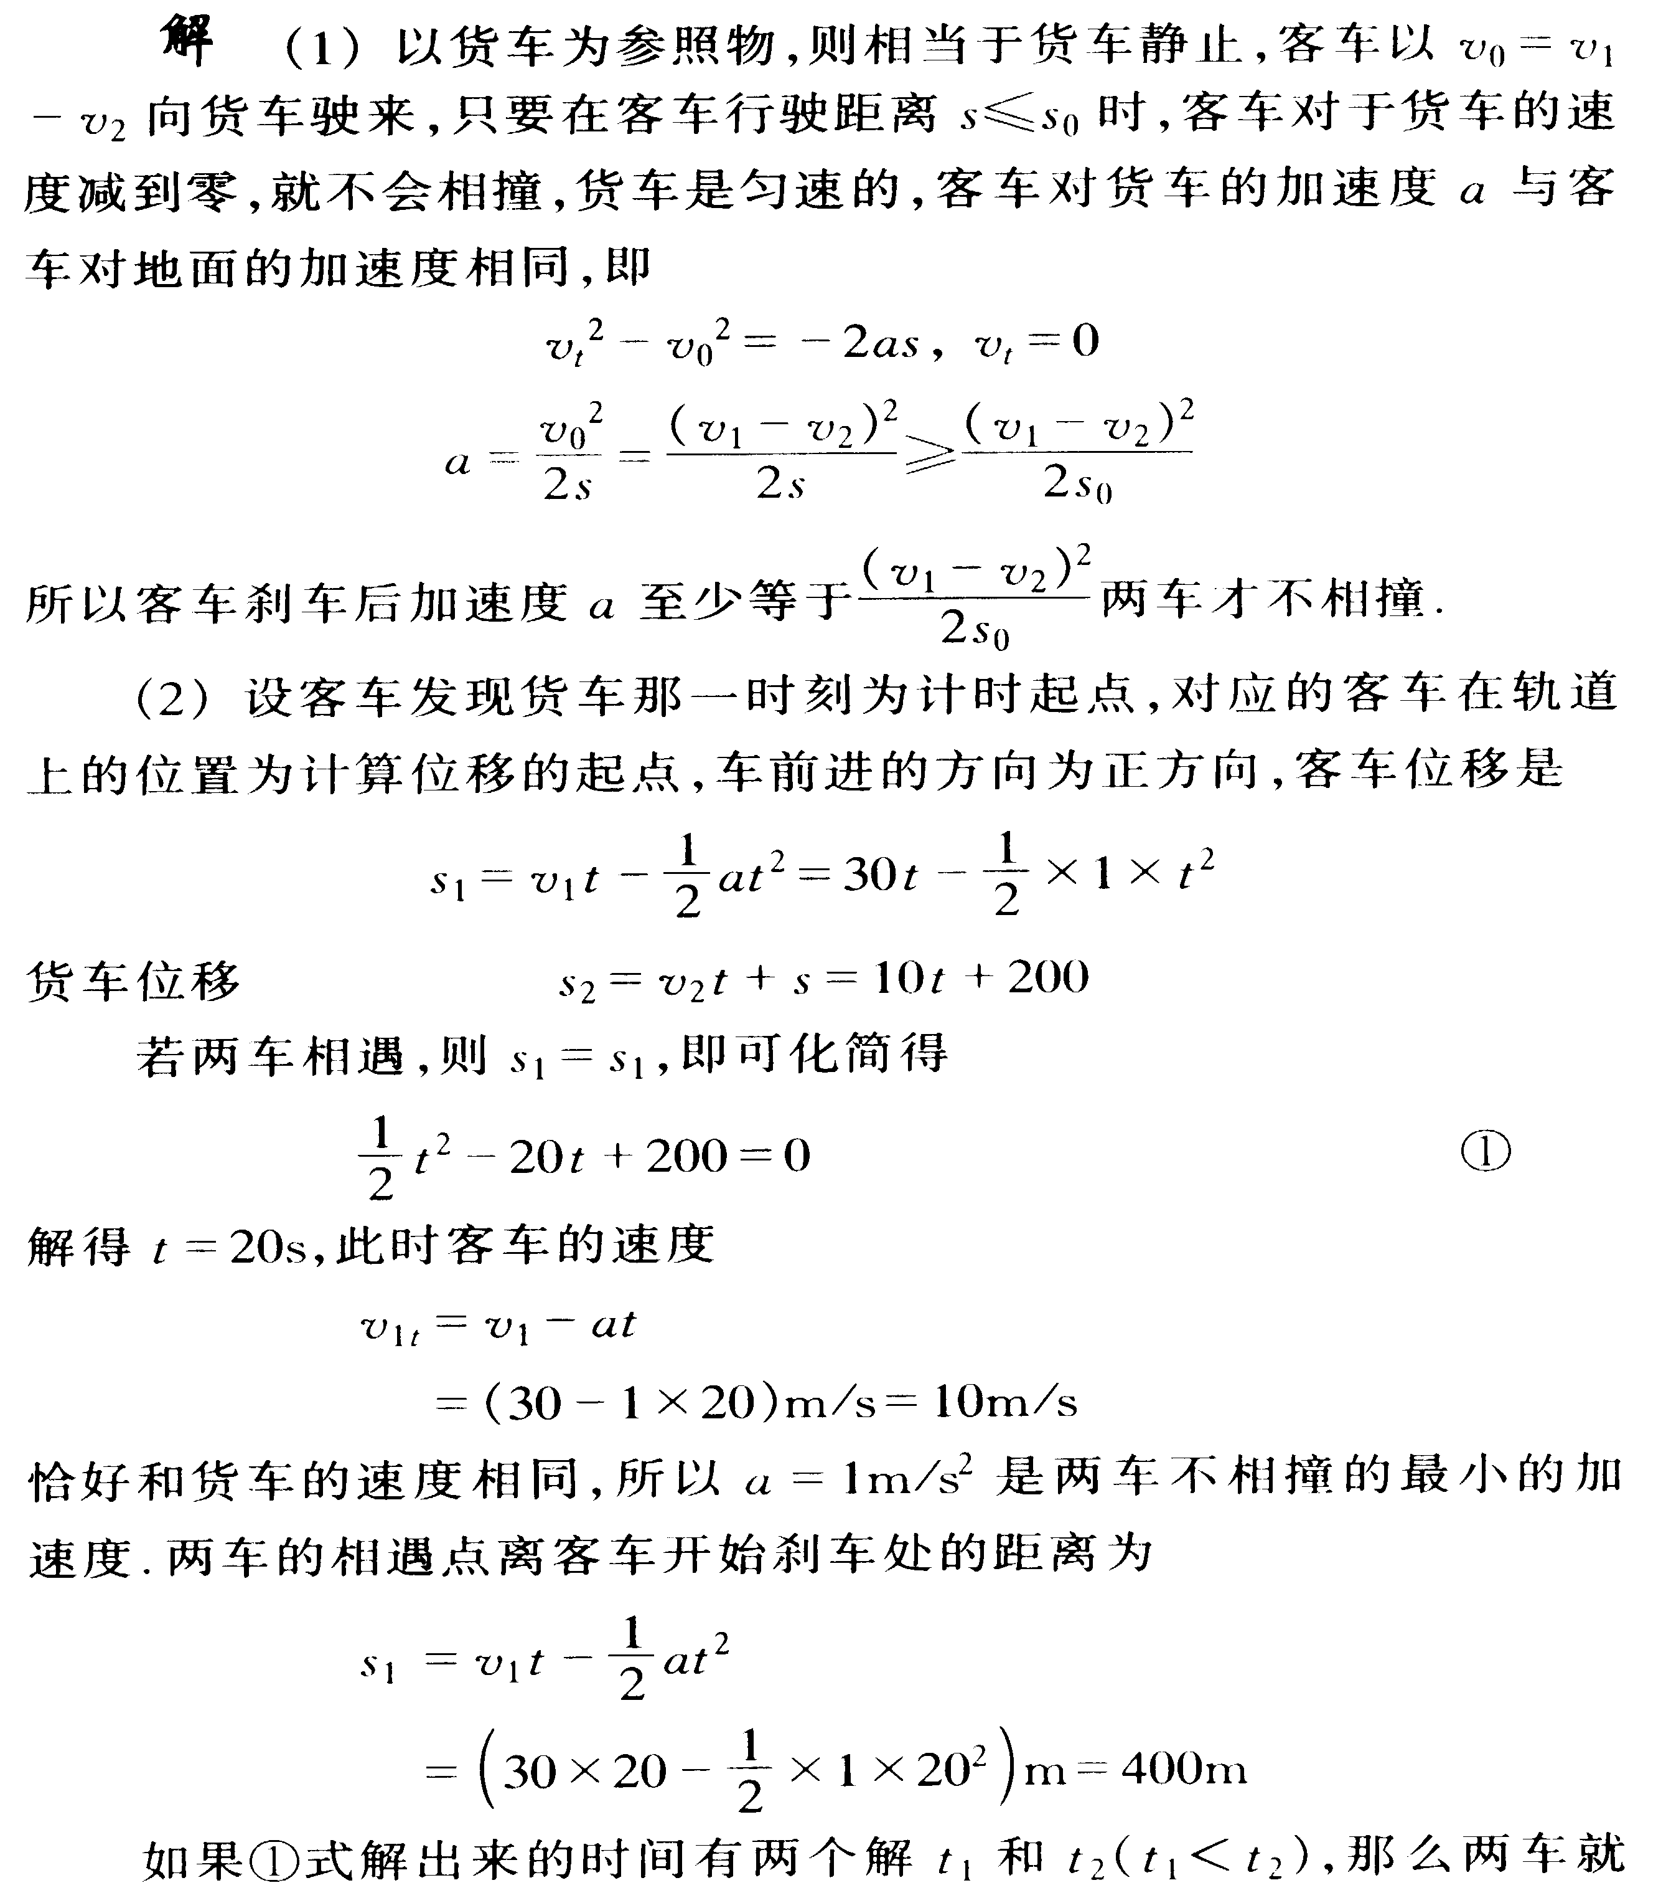
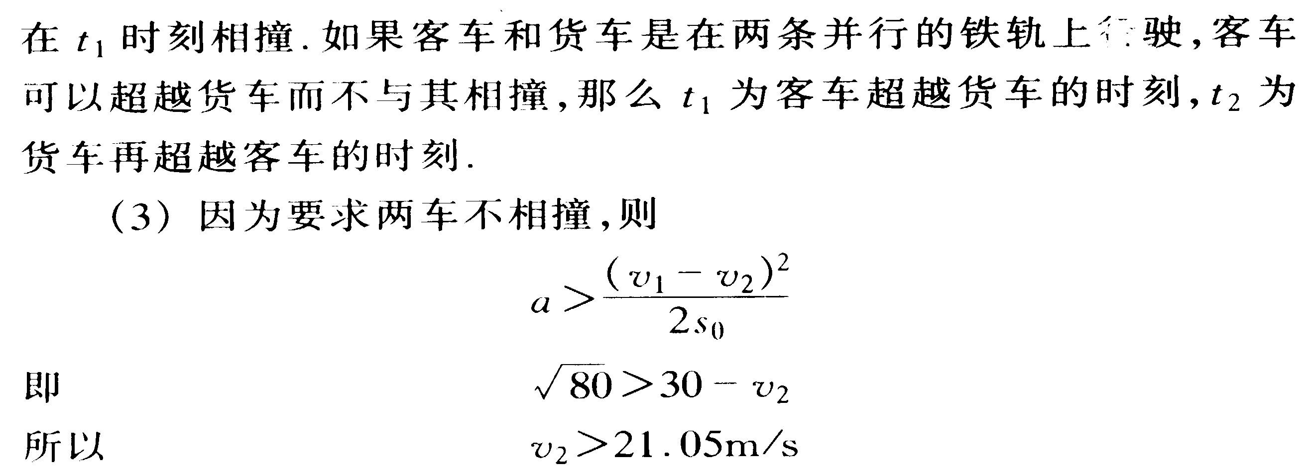
4．①、$y=\text{vt}$ ②、$x=\text{ut}$；$y=\text{vt}$；$\frac{x}{y}=\frac{u}{v}$
③、$x=\frac{1}{2}{\text{at}}^{2}$；$y=\text{vt}$；$x=\frac{1}{2}a\frac{y^{2}}{v^{2}}$ ④、$y=\text{vt}$；$x^{2}+y^{2}=R^{2}$
5．不能；0
分析：兔子每秒走的距离分别为$\frac{S}{2}、\frac{S}{2^{2}}、\frac{S}{2^{3}}\text{.}\text{.}\text{.}\text{.}\text{.}\text{.}\text{.}\text{.}\text{.}\text{.}\frac{S}{2^{n}}$，是以等比级数衰减，所以只有时间趋于无限大时，其总和才等于S，即兔子不能吃到大白菜。
兔子做减速直线运动，每秒的平均速度越来越小，平均速度的极限值为零。
6．A、B、C、 7．8 m/s ；9 m/s
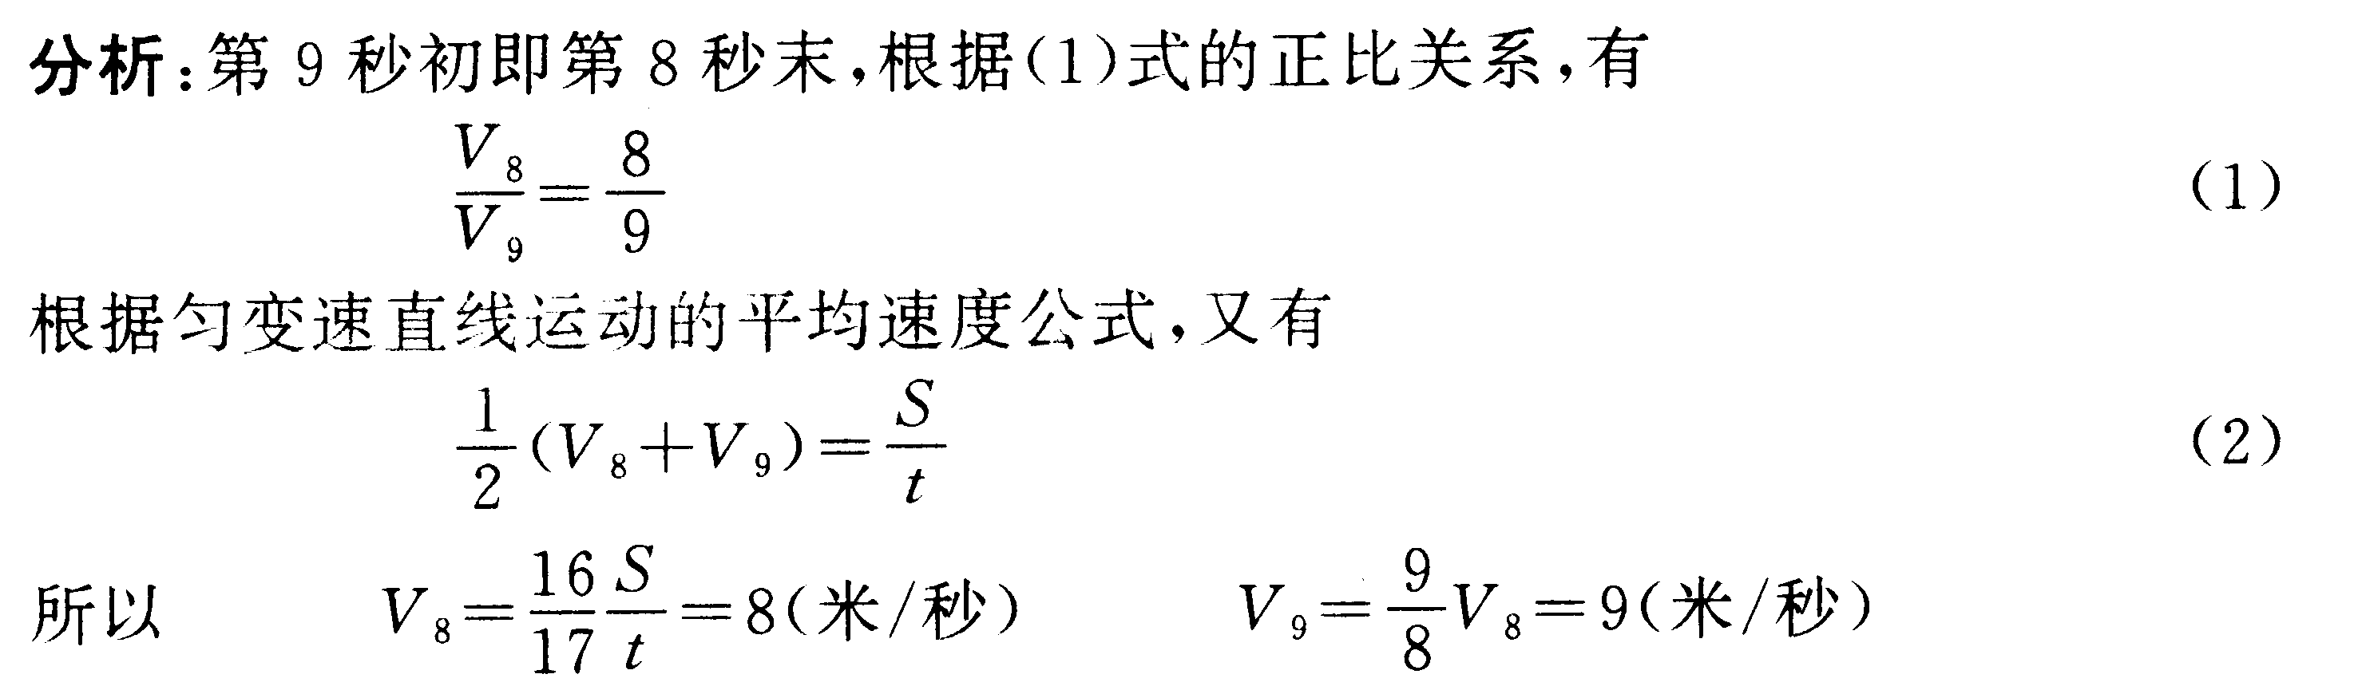
8．25米
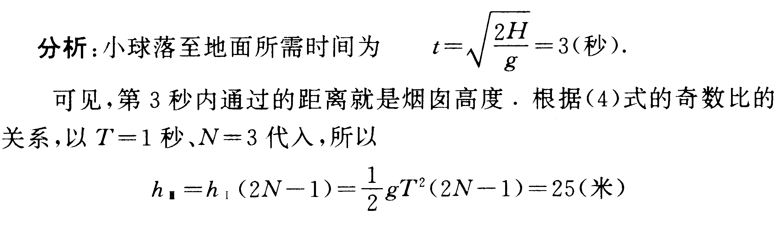
9．4.28m
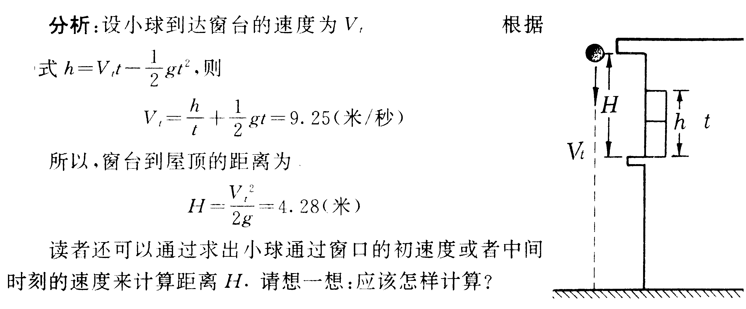
10．$Δt=\frac{L}{g\text{sin}θ}(\frac{1}{t_{B}}−\frac{1}{t_{A}})+\frac{t_{A}−t_{B}}{2}$
